徐州市城市轨道交通2号线一期工程顺利通过竣工验收

2020年11月13日~11月15日，徐州市贰号线轨道交通投资发展有限公司在徐州组织了徐州市城市轨道交通2号线一期工程竣工验收，2号线一期工程呈西北东南走向，北起新台子河站，东南止于新区东站，全长24.15km。按照住建部42号文规定，在江苏省住房和城乡建设厅、徐州市住房和城乡建设局、徐州市城市轨道交通工程质量安全监督站监督指导下，本次验收成立了竣工验收委员会，主任由徐州市贰号线轨道交通投资发展有限公司总经理张昌伟担任，副主任由专家组组长城轨专委会名誉主任徐学军、专家组副组长城轨专委会主任张大春、地铁集团副总经理杨利强、地铁集团副总经理胡清茂、地铁集团副总经理耿敏、中国铁建徐州轨道交通2号线总承包部指挥长张解潭6人担任；成员由验收专家及本项目的建设、勘察设计、施工、监理、咨询等单位共43人组成。
徐州市住房和城乡建设局组织成立了徐州市城市轨道交通2号线一期工程竣工验收监督委员会，对验收全过程进行监督。
徐州市贰号线轨道交通投资发展有限公司委托江苏省土木建筑学会城市轨道交通建设专业委员会和江苏科苑建设工程技术咨询有限公司提供本次项目工程验收技术咨询服务。城轨专委会邀请了南京、无锡、苏州、南通等地的19名专家组成竣工验收专家组，由徐学军担任专家组组长，张大春担任专家组副组长。竣工验收委员会下设综合、土建装修、机电及系统四个专业验收组。
为了做好本次验收工作，徐州市贰号线轨道交通投资发展有限公司与城轨专委会认真做好“三个四”工作。一是开好四次会。即验收预备会、验收汇报会、专业组验收讨论交流会、验收总结会；二是完善四个专业验收组。即综合、土建装修、机电组及系统验收组，邀请19位国内知名专家参与验收；三是四个手段确保验收质量，即听取汇报、查勘现场、功能测试和查阅资料。各专业验收组共查勘了10个车站、3个区间、2个场段、1个主变和1个控制中心，对系统和机电设备共进行了35项测试。各专业验收组成员在听取汇报后，分别查勘现场、进行机电和系统相关功能测试、查阅资料，晚上加班加点，形成了专业验收组验收意见，并与参建各方进行充分的交流。专家组在汇总专业验收组意见后，经过逐条认真讨论，最终形成竣工验收总意见。
竣工验收总结会上。专家组组长徐学军代表验收专家组讲话，专家组副组长张大春宣读了竣工验收意见，竣工验收委员会一致同意徐州市城市轨道交通2号线一期工程通过竣工验收。徐州市轨道交通工程质量安全监督站站长姚启玉代表监督委员会宣读了质量监督意见；徐州地铁集团董事长朱明勇和徐州市住房和城乡建设局杨建勇副局长分别讲话，他们对验收委员会专家组近3天的辛苦劳动及提出的宝贵意见表示感谢，也希望在座的专家以后持续支持徐州城轨建设。省住建厅质安处汪志强处长参加会议并讲话，他充分肯定了徐州地铁三号线建设过程中所取得的成果，对徐州地铁多年来所取得的成绩表示祝贺，并对下一步工作提出了要求。一是要认真做好总结工作，总结优秀的经验做法指导后续线路建设；二是打造品质地铁，创建精品工程，提升工程品质，助力高质量发展；三是持续做好安全生产工作，安全生产这根弦不放松。最后，徐州市人民政府副秘书长陈刚感谢验收专家组、省市主管部门、参建各方对徐州城轨建设的大力支持和帮助，希望各级主管部门和参建各方持续关注并支持徐州城轨建设。
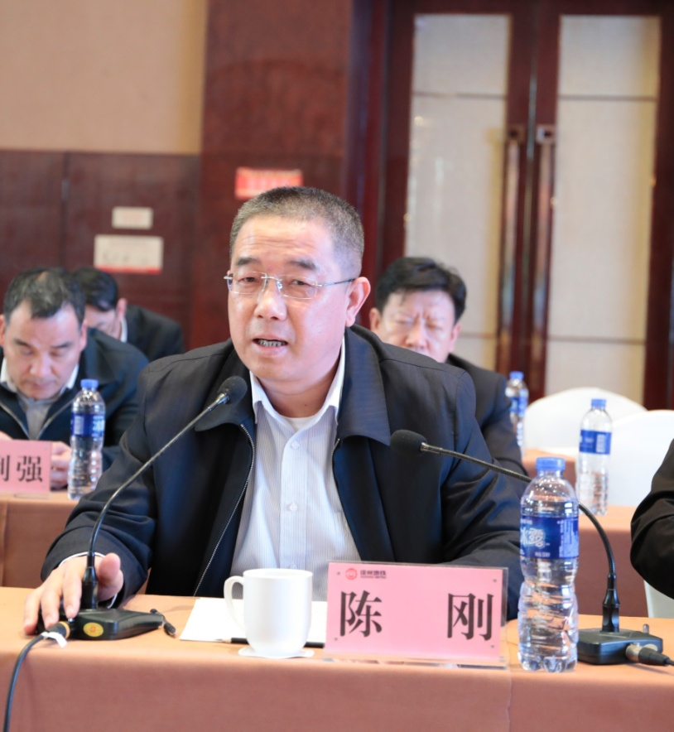
徐州市人民政府副秘书长陈刚讲话
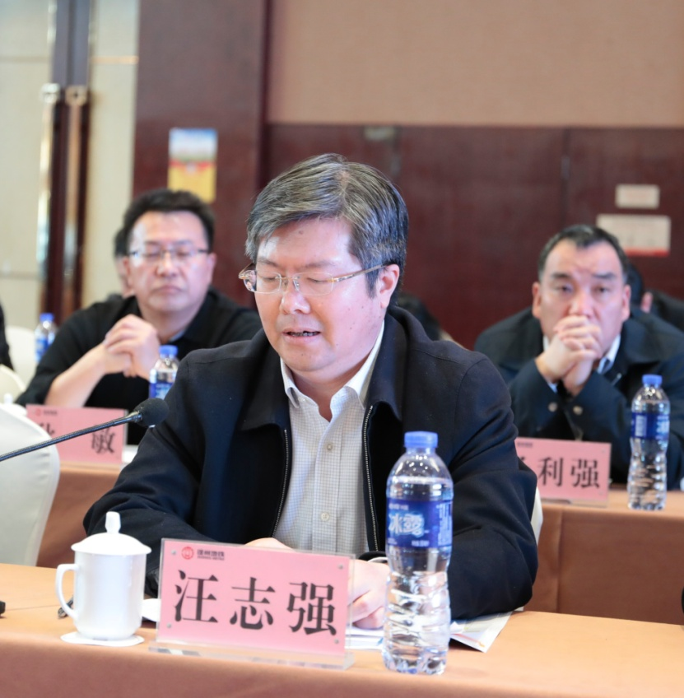
省住房和城乡建设厅质安处处长汪志强讲话
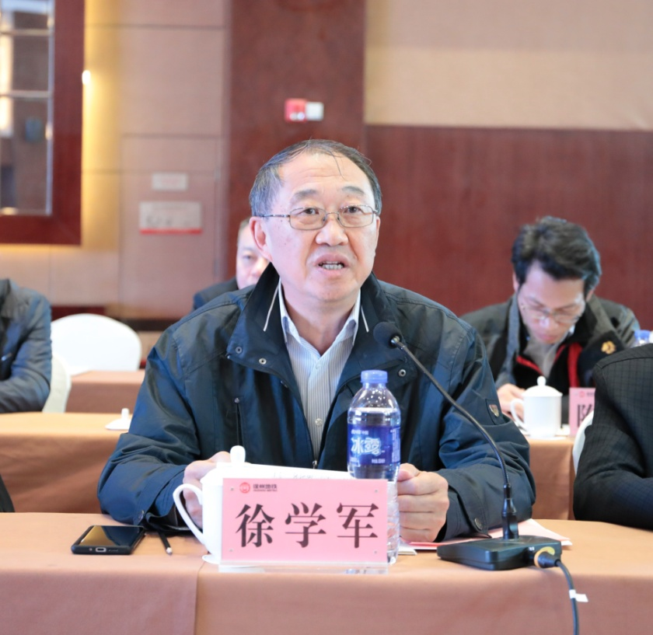
验收委员会副主任专家组组长城轨专委会名誉主任徐学军讲话

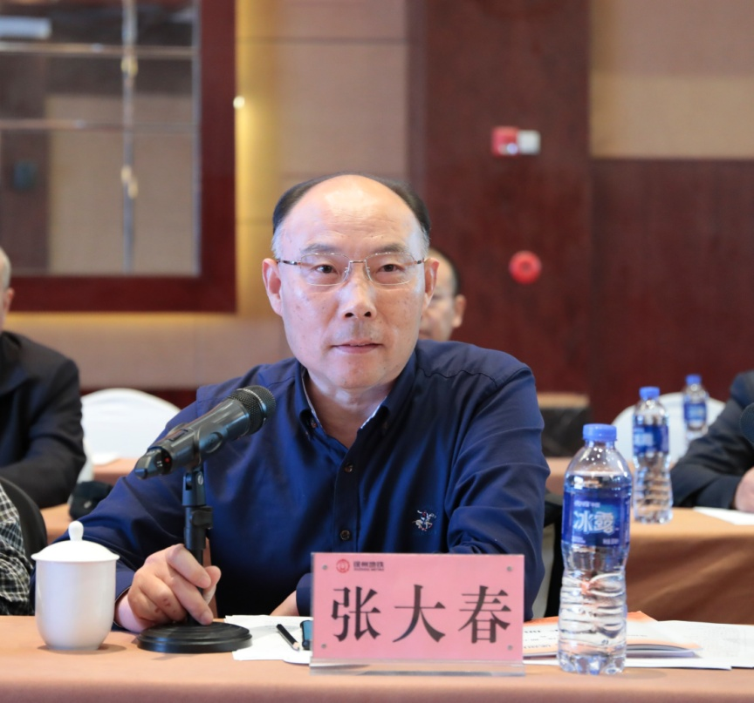
验收委员会副主任专家组副组长城轨专委会主任张大春宣读验收意见
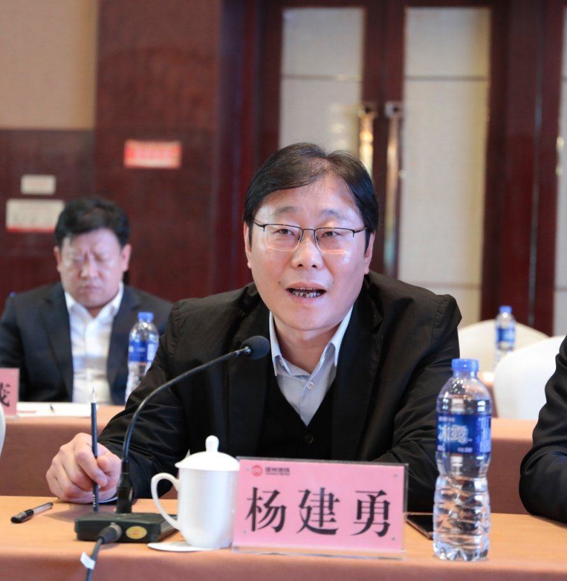
徐州市住房和城乡建设局副局长杨建勇讲话
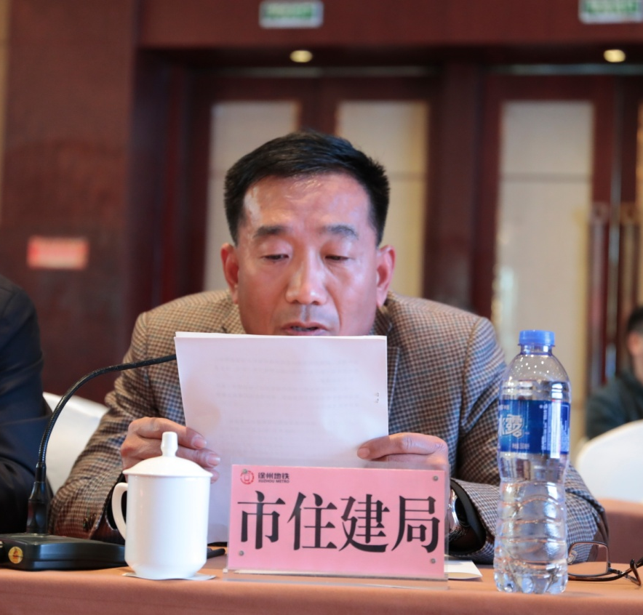
徐州市轨道交通工程质量安全监督站站长姚启玉宣读监督意见
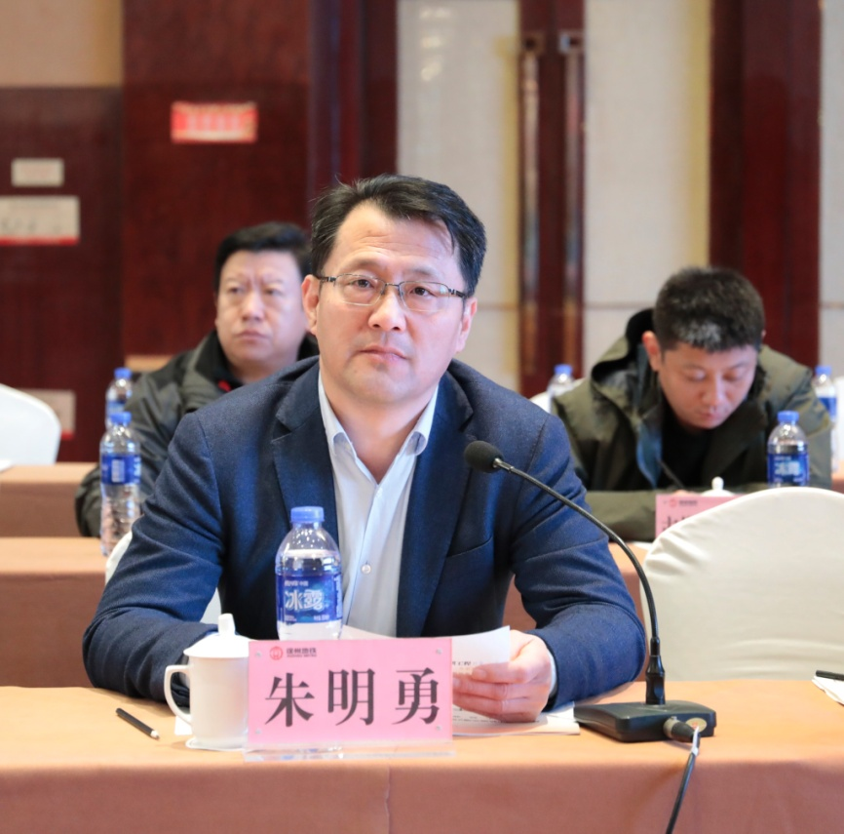
徐州地铁集团董事长朱明勇致答谢词

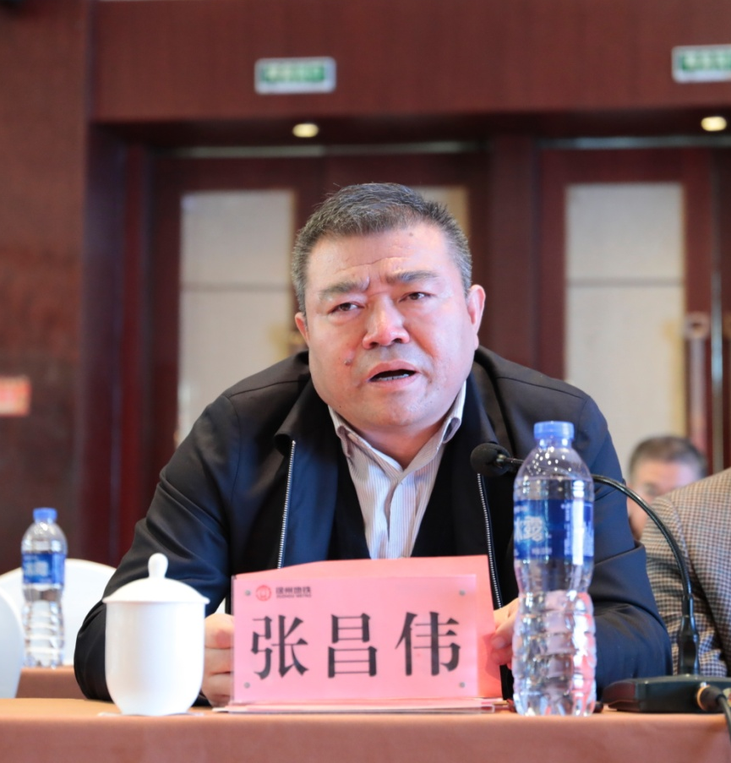
徐州地铁集团总经理张昌伟主持会议
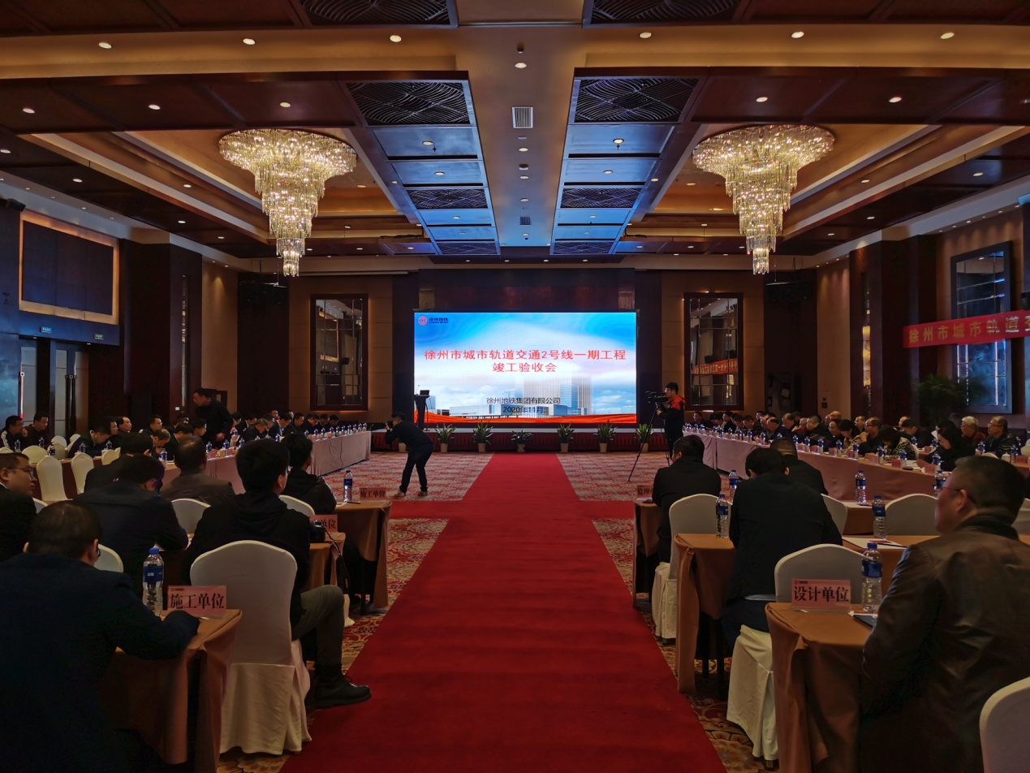
会场1
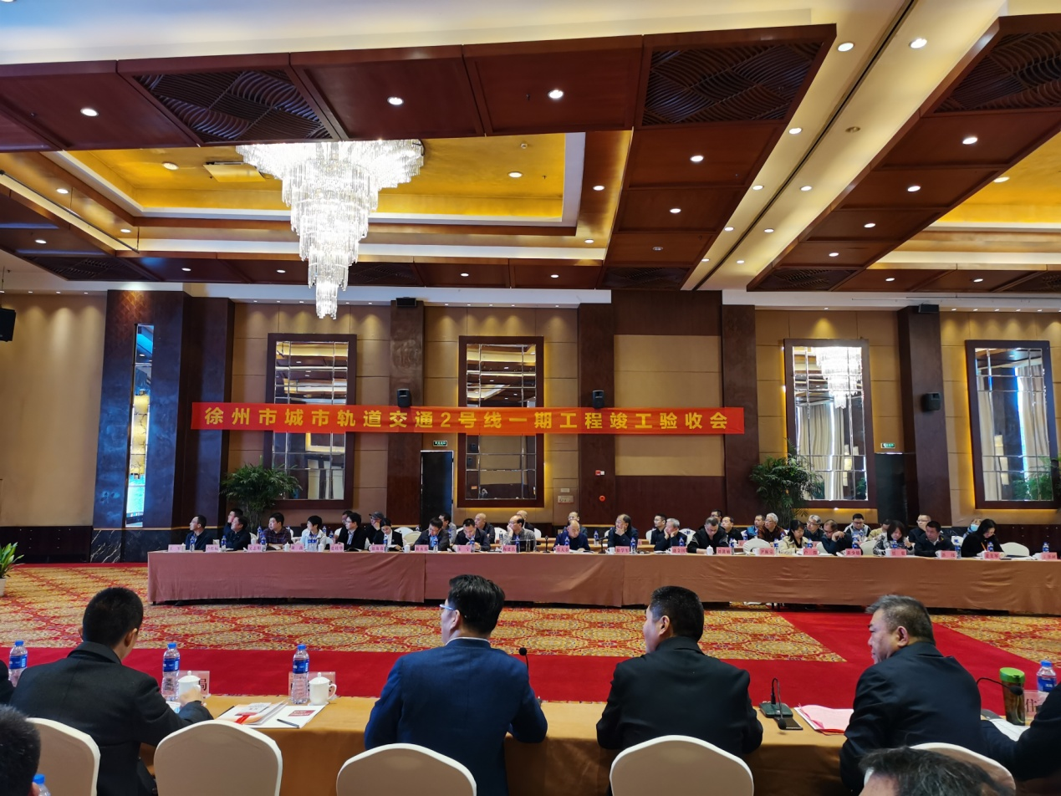
会场2
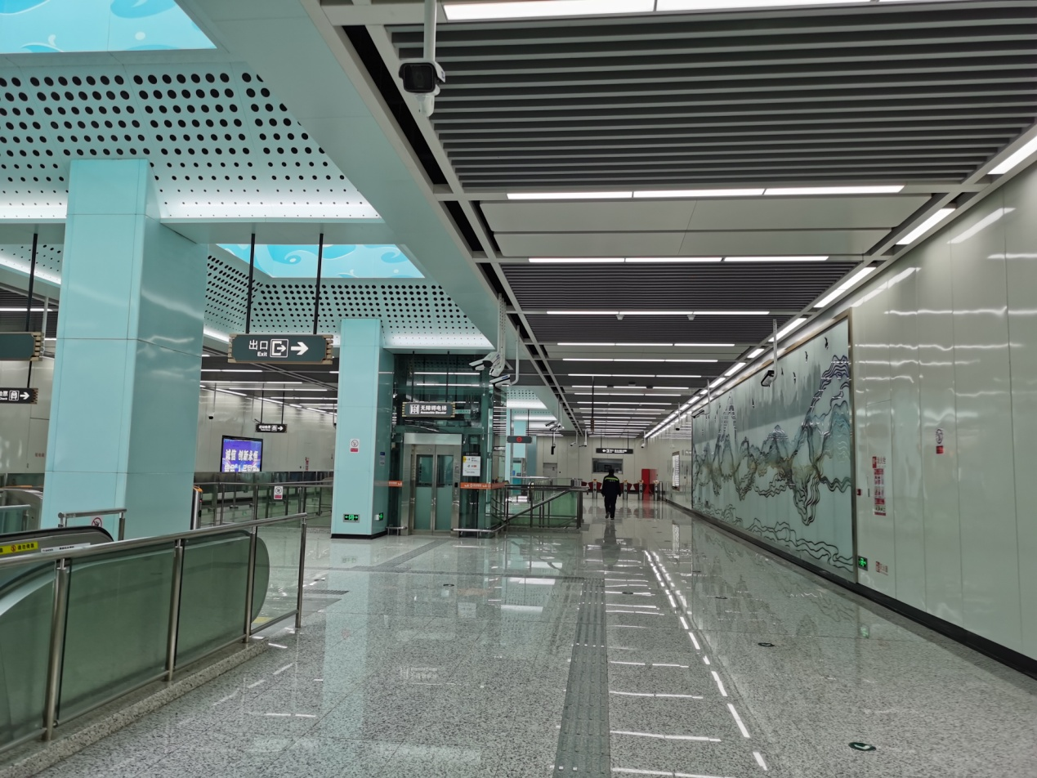
现场1
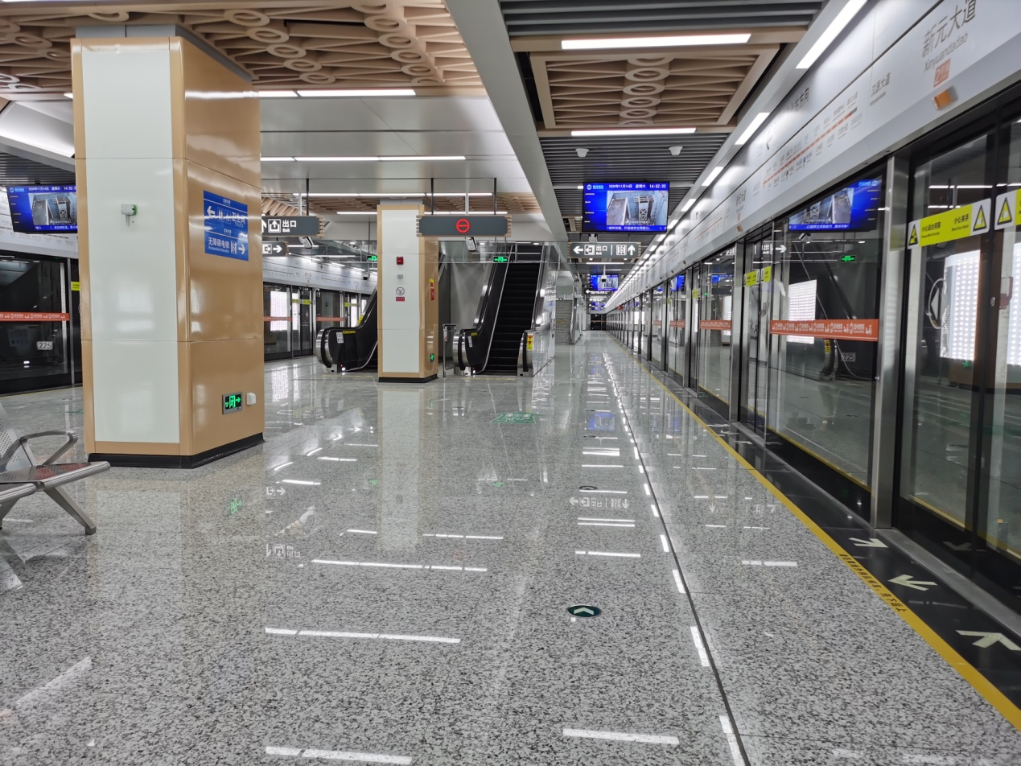
现场2
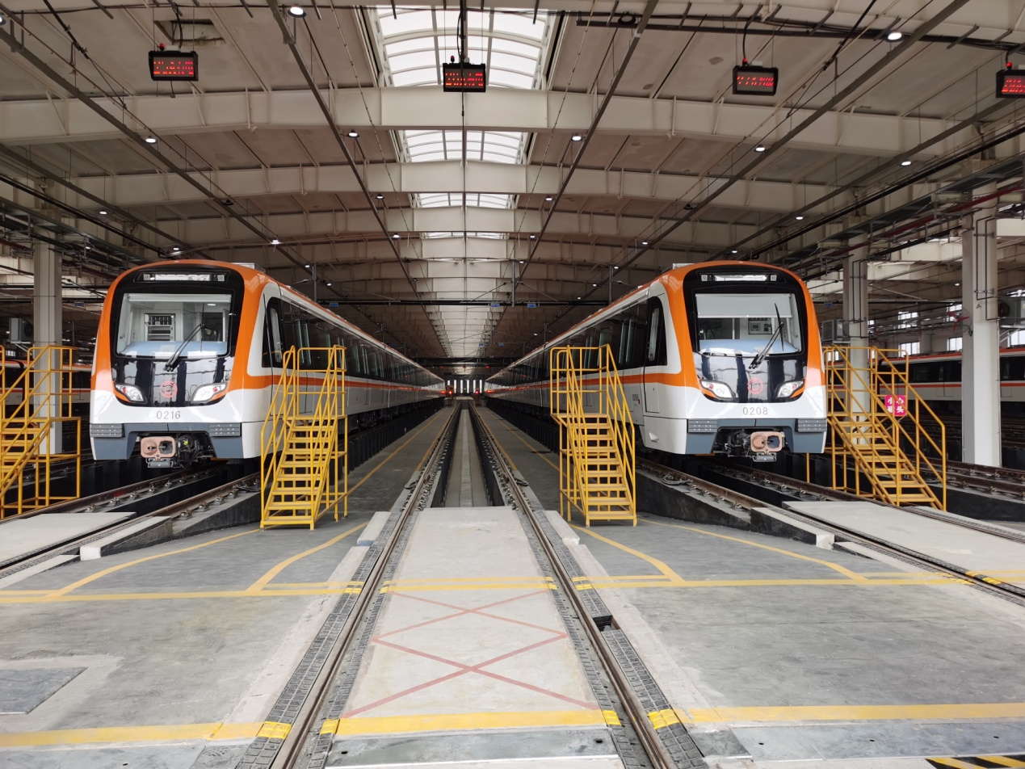
现场3
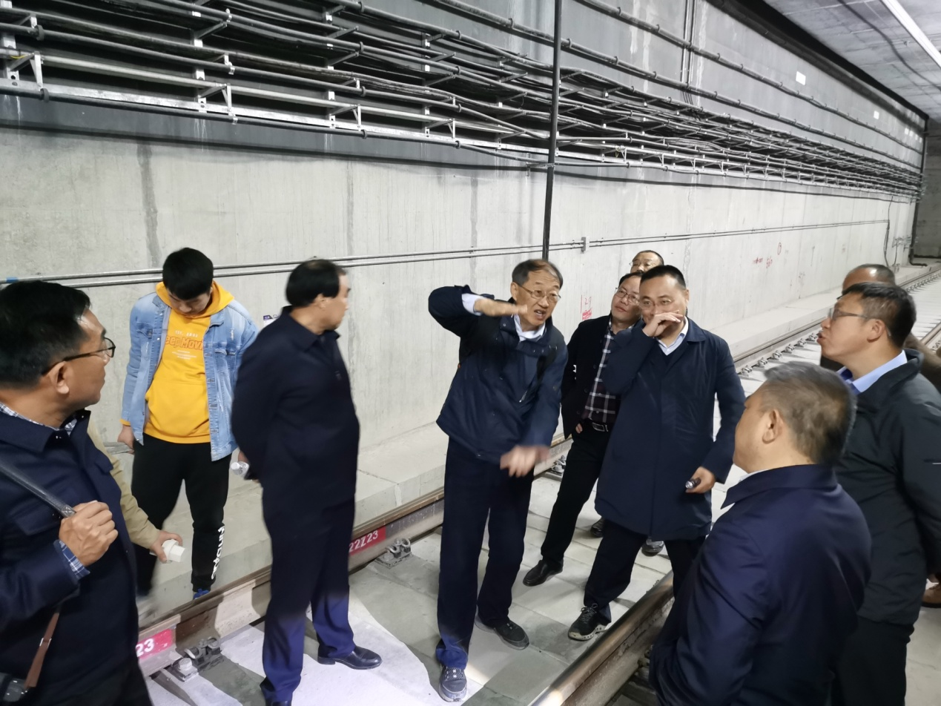
现场4
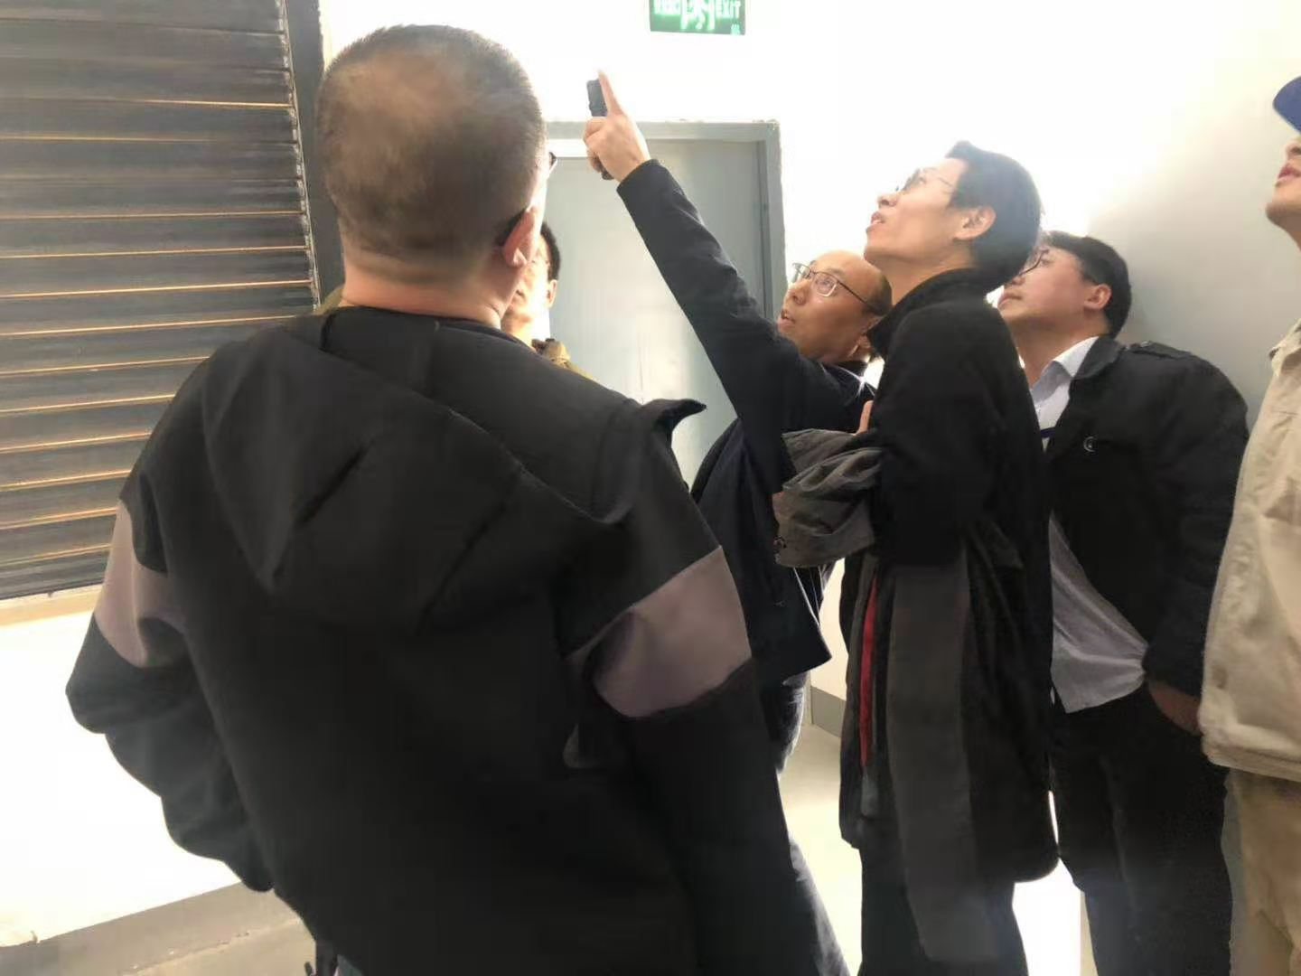
现场5

王开材 文/供图

